华瑞WEB前端第三阶段复习题+面试真题

### HTML5部分

1. HTML5有哪些新特性？如何处理HTML5新标签的浏览器兼容问题？如何区分 HTML 和 HTML5？
2. 对HTML5的语义化如何理解？
3. HTML5的离线储存有几种方式？
4. 请描述一下 cookies，sessionStorage 和 localStorage 的区别？
5. 如何实现浏览器内多个标签页之间的通信?
6. HTML5 Canvas 元素有什么用？请使用它画一个如下图像

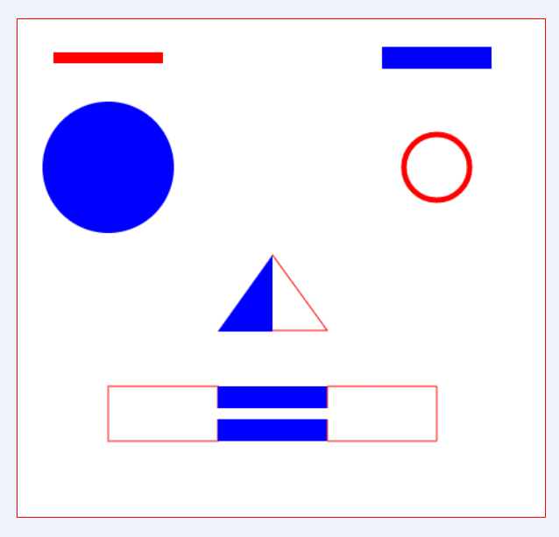

1. 如何在 HTML5 页面中嵌入音频?
2. 如何在 HTML5 页面中嵌入视频？
3. HTML5 引入什么新的表单属性？

10、(写)描述一段语义的 html代码吧

### ****CSS部分****

1. 如何居中div？如何居中一个浮动元素？
2. 使用媒体查询，写出如下布局

手机 (<768px)

平板 (≥768px)

窄屏桌面 (≥992px)

宽屏桌面 (≥1200px)

1. CSS3有哪些新特性？
2. 介绍一下CSS3的盒子模型？
3. rgba()和 opacity的透明效果有什么不同？
4. display:none与 visibility:hidden 的区别是什么？
5. 请用 CSS实现：一个矩形内容，有投影，有圆角，hover状态慢慢变透明
6. 知道 css有个 content属性吗？有什么作用？有什么应用？

### jQuery部分

1、jQuery的优点是什么？  
  
2、jQuery 的动画 ，当鼠标快速地连续触发事件, 动画会滞后的反复执行，该如何处理呢?

3、Zepto 库和 JQ区别

4、JQuery一个对象可以同时绑定多个事件，如何做？

5、jquery.extend 与 jquery.fn.extend的区别？

6、谈一下 Jquery 中的 bind(),one(),on()，off()，unbind()的区别？

7、Jquery与 jQuery UI有啥区别？

8、请使用jquery实现一个tab切换页（非插件）

9、请根据效果图实现幻灯片。要求鼠标摸上去时显示左右箭头，并且可以轮播（效果可以是淡入淡出、左右循环、左右无缝循环），需要有动画效果。



10、根据效果图实现鼠标摸上去时向上慢慢显示遮罩层+标题。（图1为鼠标摸上去前，图2为鼠标摸上去后），离开后慢慢消失

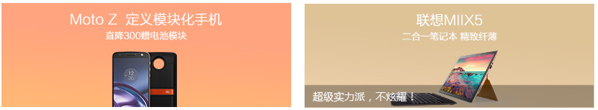

11、还记得JS中的旋转木马吗？请根据原结构，改成jquery+HTML5+CSS3动画效果